Логотип [Управління культури та охорони культурної спадщини](http://ck-oda.gov.ua/upravlinnya-kultury-ta-vzajemozvyazkiv-z-hromadskistyu/) Черкаської обласної державної адміністрації

Комунальний заклад «Обласна бібліотека для юнацтва імені Василя Симоненка» Черкаської обласної ради

***Лауреати Всеукраїнської***

***літературної премії***

***імені Василя Симоненка***

Випуск 16

***Культовий письменник.***

***Василь Шкляр***

***Біобібліографічний нарис***

Черкаси

2020

УДК 016:929:82(477)

К 90

**«Культовий письменник. Василь Шкляр»:** біобібліогр. нарис / Комун. закл. «Обл. б-ка для юнацтва ім. В. Симоненка» Черкас. облради; [уклад. О. Шульга; ред. Н. Філахтова]. – Черкаси : [б. в.], 2020. – 41 с. – (Лауреати Всеукраїнської літературної премії імені Василя Симоненка; вип. 16).

Біобібліографічний нарис **«Культовий письменник. Василь Шкляр*»*** присвячений лауреату Всеукраїнської літературної премії імені Василя Симоненка 2019 року Василю Миколайовичу Шкляру. Його роман «**Троща**» відзначений в номінації «За кращий художній твір».

Видання інформує про книги, матеріали із збірників, періодичних видань, автором яких є В. Шкляр, а також – документи та Інтернет-ресурси про його творчість.

Нарис стане в нагоді бібліотечним працівникам, молодим читачам, освітянам, працівникам гуманітарної сфери та широкому загалу читачів, яких цікавить сучасний літературний процес в Україні та здобутки письменників Черкащини.

Укладачка Оксана Шульга

Редакторка Надія Філахтова

Відповідальна за випуск Олена Федоренко

© Укладачка О. Шульга, 2020

© Комунальний заклад «Обласна бібліотека для юнацтва імені Василя Симоненка» Черкаської обласної ради, 2020

**Від укладача**

Біобібліографічний нарис **«Культовий письменник. Василь Шкляр*»*** присвячений українському письменнику, лауреату Всеукраїнської літературної премії імені Василя Симоненка Василю Миколайовичу Шкляру. Він здобув перемогу у номінації «За кращий художній твір» за роман **«Троща»**.

Нарис відкривається передмовою ***«Від укладача»****,* містить розділи ***«Лауреат Симоненківської премії 2019 року»*** та***«Колеги по перу вважають»****.*

*Бібліографічна частина пос*ібника носить рекомендаційний характер і складається з 5 підрозділів: ***«Книги В. Шкляра», «Переклади», «Інтерв’ю з В. Шклярем», «Публікації В. Шкляра в періодичних виданнях», «Про Василя Шкляра», «Інтернет видання».***

У межах підрозділів документи розміщено у зворотно-хронологічному порядку.

Хронологічні рамки:1989-2020 рр.

У підрозділі «Інтернет-видання» представлено найзмістовніші та безоплатні Інтернет-ресурси.

Видання налічує 103 позицій бібліографічних записів, що мають суцільну нумерацію.

При укладанні бібліографії використані фонди, довідковий апарат обласної бібліотеки для юнацтва імені Василя Симоненка.

Бібліографічний опис і скорочення слів здійснено відповідно до чинних в Україні стандартів.

Доповнює бібліографічне видання довідковий апарат: «Іменний покажчик», «Зміст».

**Лауреат Симоненківської**

**премії 2019року**

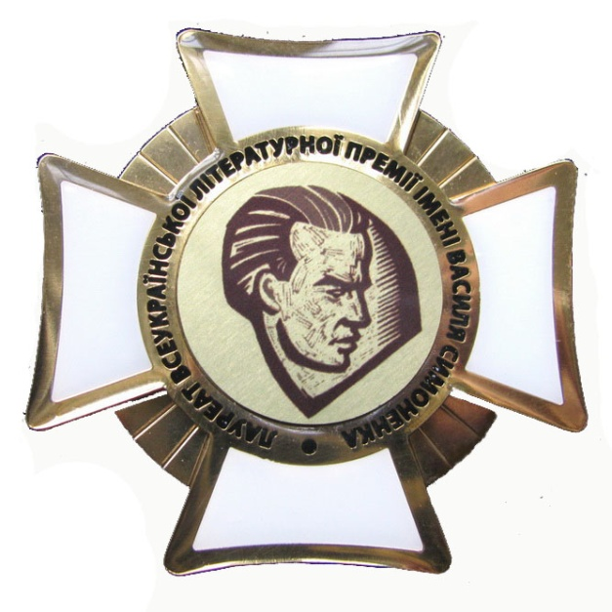

**Всеукраїнська літературна премія імені Василя Симоненка** присуджується у двох номінаціях:

* за кращу першу поетичну збірку (поетичний дебют),
* за кращий художній твір (поезія, проза, драматургія).

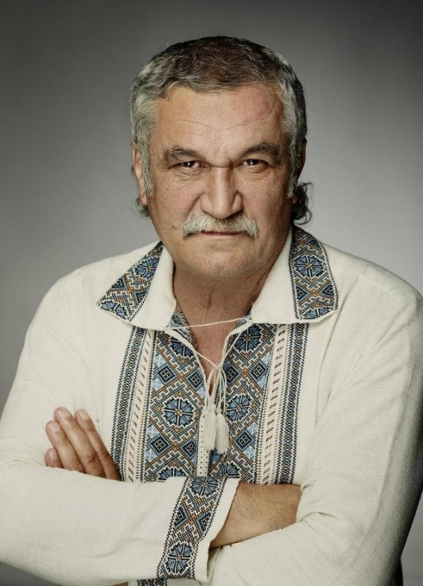Рішенням конкурсної комісії лауреатом Всеукраїнської літературної премії імені Василя Симоненка за **2019 рік** в номінації «За кращий художній твір» став **Василь Шкляр** за **роман «Троща».**

***«Я не пишу книжок під актуальність»***

**В. Шкляр**

Василь Миколайович Шкляр народився 10 червня 1951 року, як стверджує письменник *«під волоським горіхом у Холодному Яру»* (село Ганжалівка Лисянського району Черкаської області). 1963 року родина переїхала до міста Звенигородка, де 1968 р. Василь закінчив середню школу зі срібною медаллю.

Того ж року вступив на філологічний факультет Київського університету ім. Т. Г. Шевченка, а завершив навчання 1973 року. Водночас навчався (за обміном студентів) на філологічному факультеті Єреванського державного університету – студіював вірменську мову та літературу.

Після навчання, рік працював науковим співробітником Центрального державного історичного архіву. З 1988 по 1998 рр. займався політичною журналістикою, бував у «гарячих точках». Цей досвід (зокрема, подробиці операції з врятування сім’ї генерала Дудаєва, після його загибелі) відтворено ним у романі ***«Елементал»*** (2001 р.).

В 1991–1998 рр. – Василь Миколайович член та прес-секретар Української Республіканської Партії. У березні 1998 р. був кандидатом у народні депутати України від виборчого блоку «Національний фронт». Член Спілки письменників України з 1978, Асоціації українських письменників з 1999 року.

У [2000](https://uk.wikipedia.org/wiki/2000)-[2004](https://uk.wikipedia.org/wiki/2004) роках В. Шкляр працює головним [редактором](https://uk.wikipedia.org/wiki/%D0%A0%D0%B5%D0%B4%D0%B0%D0%BA%D1%82%D0%BE%D1%80) [видавництва «Дніпро»](https://uk.wikipedia.org/wiki/%D0%94%D0%BD%D1%96%D0%BF%D1%80%D0%BE_(%D0%B2%D0%B8%D0%B4%D0%B0%D0%B2%D0%BD%D0%B8%D1%86%D1%82%D0%B2%D0%BE)).

Сьогодні Василя Шкляра називають «батьком українського бестселера». Кожен його роман викликає неабиякий резонанс у суспільстві. Основні його твори: повісті - ***«***[***Сніг***](https://uk.wikipedia.org/w/index.php?title=%D0%A1%D0%BD%D1%96%D0%B3_(%D1%80%D0%BE%D0%BC%D0%B0%D0%BD_%D0%92%D0%B0%D1%81%D0%B8%D0%BB%D1%8F_%D0%A8%D0%BA%D0%BB%D1%8F%D1%80%D0%B0)&action=edit&redlink=1)***»*** ([1974](https://uk.wikipedia.org/wiki/1974)), ***«***[***Хто твій Остап, Соломіє?***](https://uk.wikipedia.org/w/index.php?title=%D0%A5%D1%82%D0%BE_%D1%82%D0%B2%D1%96%D0%B9_%D0%9E%D1%81%D1%82%D0%B0%D0%BF,_%D0%A1%D0%BE%D0%BB%D0%BE%D0%BC%D1%96%D1%94%3F&action=edit&redlink=1)***»*** ([1977](https://uk.wikipedia.org/wiki/1977)); романи - ***«***[***Тінь сови***](https://uk.wikipedia.org/w/index.php?title=%D0%A2%D1%96%D0%BD%D1%8C_%D1%81%D0%BE%D0%B2%D0%B8&action=edit&redlink=1)***»*** ([1986](https://uk.wikipedia.org/wiki/1986)), ***«***[***Ностальгія***](https://uk.wikipedia.org/w/index.php?title=%D0%9D%D0%BE%D1%81%D1%82%D0%B0%D0%BB%D1%8C%D0%B3%D1%96%D1%8F_(%D1%80%D0%BE%D0%BC%D0%B0%D0%BD)&action=edit&redlink=1)***»*** ([1989](https://uk.wikipedia.org/wiki/1989))**,** ***«***[***Ключ***](https://uk.wikipedia.org/wiki/%D0%9A%D0%BB%D1%8E%D1%87_(%D1%80%D0%BE%D0%BC%D0%B0%D0%BD))***»*** ([1999](https://uk.wikipedia.org/wiki/1999)), ***«[Елементал](https://uk.wikipedia.org/wiki/%D0%95%D0%BB%D0%B5%D0%BC%D0%B5%D0%BD%D1%82%D0%B0%D0%BB" \o "Елементал)»*** ([2001](https://uk.wikipedia.org/wiki/2001)), ***«***[***Кров кажана***](https://uk.wikipedia.org/w/index.php?title=%D0%9A%D1%80%D0%BE%D0%B2_%D0%BA%D0%B0%D0%B6%D0%B0%D0%BD%D0%B0&action=edit&redlink=1)***»*** ([2003](https://uk.wikipedia.org/wiki/2003))**,** ***«[Залишенець. Чорний ворон](https://uk.wikipedia.org/wiki/%D0%97%D0%B0%D0%BB%D0%B8%D1%88%D0%B5%D0%BD%D0%B5%D1%86%D1%8C._%D0%A7%D0%BE%D1%80%D0%BD%D0%B8%D0%B9_%D0%B2%D0%BE%D1%80%D0%BE%D0%BD" \o "Залишенець. Чорний ворон)»*** ([2009](https://uk.wikipedia.org/wiki/2009)), ***«***[***Маруся***](https://uk.wikipedia.org/wiki/%D0%9C%D0%B0%D1%80%D1%83%D1%81%D1%8F_(%D1%80%D0%BE%D0%BC%D0%B0%D0%BD))***»*** ([2014](https://uk.wikipedia.org/wiki/2014))**, *«***[***Характерник***](https://uk.wikipedia.org/w/index.php?title=%D0%A5%D0%B0%D1%80%D0%B0%D0%BA%D1%82%D0%B5%D1%80%D0%BD%D0%B8%D0%BA_(%D1%80%D0%BE%D0%BC%D0%B0%D0%BD)&action=edit&redlink=1)***»*** ([2019](https://uk.wikipedia.org/wiki/2019))та ін. Також письменник відомий своїми творами для дітей, зокрема: ***«Помста Баби Яги»*** ([2017](https://uk.wikipedia.org/wiki/2017)), ***«Василькова таємниця»*** (2018), ***«Песик Гав, соловейко, джміль і два жолуді»*** ([2016](https://uk.wikipedia.org/wiki/2016)) та ін.

Його творчий доробок перекладено багатьма мовами: англійською, болгарською, вірменською, шведською, словацькою, російською тощо.

Окрім політики, журналістики та власне письменницької справи, у Василя Миколайовича є ще одне улюблене заняття – рибальство. Один трагічний випадок з його [життя](https://gre4ka.info/zhyttia) рибалки тісно пов’язаний з історією написання роману ***«Ключ»*** : «*Я – знаменитий рибалка. Можна заносити до книги рекордів. У себе на Тікичі на картоплю піймав 22-кілограмового коропа. Ледве виволік, боровся з ним майже годину. На риболовлі 1998-го я піймав страшну хворобу – лептоспіроз. Дуже її занедбав, лікуючись у селі горілкою з перцем, бо думав, що то грип. Ледве за кермом власної «Ниви» доїхав до Києва. Уже не розрізняв кольорів світлофора. Лікар відсотків 4 дав на виживання. Місяць я валявся в реанімації – дивився, як виносять трупи. А тоді попросив дружину принести коробку «Ротманса» і почав писати «Ключ».*

Василь Шкляр вільно володіє вірменською мовою, свого часу активно займався художнім перекладом. Розголосу набула його інтерпретація першого варіанту повісті М. Гоголя «***Тарас Бульба***». Крім цього, письменник переклав «***Репетицію сатани***» (прозова версія комедії «Ревізор» Миколи Гоголя), «***Декамерон***» (вибрані оповідки) Джованні Боккаччо, «***Повію***» Панаса Мирного та ін.

Найбільш резонансною культурною подією 2011 року була відмова В. Шкляра від Шевченківської премії за роман «***Чорний Ворон***». Коли були оголошені лауреати премії, письменник звернувся до Президента з таким листом: *«Шановний пане Президент! Засвідчую Вам свою повагу і прошу Вас врахувати в Указі з нагоди нагородження лауреатів Шевченківської премії моє прохання про перенесення нагородження мене Шевченківською премією на той час, коли при владі в Україні не буде українофоба Дмитра Табачника.*

*Моя позиція, пане Президент, ніяк не стосується Вас особисто, але поки при владі є Дмитро Табачник, я не зможу прийняти премію. З повагою Василь Шкляр».*

[17](https://gre4ka.info/blog/archive/calendar/2020/04/17) квітня 2011 року у Холодному Яру Василь Миколайович прийняв унікальну, вручену вперше в історії України, – Народну Шевченківську премію. Вручення відбулося біля пам'ятника, на місці останнього бою отамана Василя Чучупаки. Кошти на нагороду були зібрані меценатами та звичайними громадянами. Ця ініціатива належить Юрію Андруховичу. Грошовий еквівалент нагороди – 260 тис. грн письменник переказав у фонд екранізації роману «Чорний Ворон».

Наприкінці 2011 року Василь Шкляр створив Міжнародну благодійну організацію «Фонд Василя Шкляра «Холодноярська Республіка», [головна](https://gre4ka.info/) мета якої – здійснення благодійної діяльності, спрямованої на розвиток українського кіномистецтва, популяризацію художнього кінофільму та його можливої наступної телеверсії, за його твором «***Чорний Ворон***» (саме в цей фонд письменник і переказав свою Народну Шевченківську премію).

Роман [«***Залишенець. Чорний Ворон***»](https://uk.wikipedia.org/wiki/%D0%A7%D0%BE%D1%80%D0%BD%D0%B8%D0%B9_%D0%B2%D0%BE%D1%80%D0%BE%D0%BD._%D0%97%D0%B0%D0%BB%D0%B8%D1%88%D0%B5%D0%BD%D0%B5%D1%86%D1%8C) розповідає про одну з найдраматичніших і найбільш замовчуваних сторінок української історії — запеклу боротьбу українських повстанців проти окупаційної комуністичної влади в 1920-х роках, вже після окупації [УНР](https://uk.wikipedia.org/wiki/%D0%A3%D0%BA%D1%80%D0%B0%D1%97%D0%BD%D1%81%D1%8C%D0%BA%D0%B0_%D0%9D%D0%B0%D1%80%D0%BE%D0%B4%D0%BD%D0%B0_%D0%A0%D0%B5%D1%81%D0%BF%D1%83%D0%B1%D0%BB%D1%96%D0%BA%D0%B0), у [Холодному Яр](https://uk.wikipedia.org/wiki/%D0%A5%D0%BE%D0%BB%D0%BE%D0%B4%D0%BD%D0%B8%D0%B9_%D0%AF%D1%80)у.

Головний герой – холодноярський отаман Чорний Ворон – організовує боротьбу проти більшовиків-окупантів, які вже заполонили Україну й запроваджували у ній свій радянський лад.

У 2011 році, з ініціативи Юрія Андруховича, в Україні та діаспорі розпочався збір коштів на екранізацію роману «***Залишенець. Чорний ворон***».

Планувалося, що режисером стрічки стане польський кінорежисер [Єжи Гофман](https://uk.wikipedia.org/wiki/%D0%84%D0%B6%D0%B8_%D0%93%D0%BE%D1%84%D0%BC%D0%B0%D0%BD), а помічником режисера — [Тарас Ткаченко](https://uk.wikipedia.org/wiki/%D0%A2%D0%BA%D0%B0%D1%87%D0%B5%D0%BD%D0%BA%D0%BE_%D0%A2%D0%B0%D1%80%D0%B0%D1%81_%D0%90%D0%BD%D0%B0%D1%82%D0%BE%D0%BB%D1%96%D0%B9%D0%BE%D0%B2%D0%B8%D1%87). Але 24 жовтня 2011 року [Гофман](https://uk.wikipedia.org/wiki/%D0%84%D0%B6%D0%B8_%D0%93%D0%BE%D1%84%D0%BC%D0%B0%D0%BD) заявив, що відмовляється екранізувати роман Шкляра, оскільки ця книга націоналістична, антиросійська і [ксенофобська](https://uk.wikipedia.org/wiki/%D0%9A%D1%81%D0%B5%D0%BD%D0%BE%D1%84%D0%BE%D0%B1%D1%96%D1%8F), про що режисер заявив в інтерв'ю телеканалу [«Україна»](https://uk.wikipedia.org/wiki/%D0%A3%D0%BA%D1%80%D0%B0%D1%97%D0%BD%D0%B0_(%D1%82%D0%B5%D0%BB%D0%B5%D0%BA%D0%B0%D0%BD%D0%B0%D0%BB)).

У квітні 2018 року режисером стрічки став Тарас Ткаченко, а компанією-виробником – «1+1 Продакшн». Вже у липні 2019 року виробники представили готовий фільм. Історичну драму «***Чорний ворон***» створено за підтримки Державного агентства України з питань кіно компанією «ТЕТ-Продакшн» на замовлення телеканалу «1+1».

**5 грудня 2019 року в Україні стартував прокат фільму «*Чорний ворон*» – екранізації українського бестселлера Василя Шкляра.** Головну роль у картині виконує молодий український актор Тарас Цимбалюк. Інші ролі зіграли Павло Москаль, Андрій Мостренко, Ксенія Данилова, Даниїл Мірешкін, Зоряна Марченко, Наталя Сумська. Одним з головних героїв фільму є також ворон на ім’я Фрейд, на рахунку якого вже шість повнометражних картин.

**Відзнаки В. М. Шкляра**

**1995 р.** – премія ***«Золоте перо»***, Союз журналістів України.

**1999 р.** – премія ***«Золотий Бабай»,*** за найкращий гостросюжетний роман (роман «Ключ»).

**2002 р.** – перша премія в номінації «Роман» Міжнародного літературного конкурсу ***«Коронація слова»*** (роман «Елементал»).

**2003 р.** – міжнародна премія ***«Спіраль століть»*** в жанрі фантастики у номінації «За найкращу україномовну фантастику» (роман «Ключ»).

**2009 р.** – роман «Чорний Ворон» переміг у конкурсі на ***кращий історичний твір видавництва «Ярославів Вал».***

**2009** **р.** – роман «Чорний Ворон» – переможець конкурсу [***«Книга року 2009»***](https://uk.wikipedia.org/wiki/%D0%9A%D0%BD%D0%B8%D0%B6%D0%BA%D0%B0_%D1%80%D0%BE%D0%BA%D1%83_2009)***.***

**2010 р.** – Василь Шкляр отримав відзнаку премії ***«Айстра»*** (спільний проєкт Національної спілки письменників України та Міжнародного благодійного фонду Ернеста і Наталії Гуляк (Австралія)) за роман «Чорний ворон».

**2011 р.** – ***Національна премія України імені Тараса Шевченка*** за роман «Залишенець» («Чорний ворон»), від якої В. Шкляр відмовився.

**2011 р. –** у Холодному Яру, вперше у нашій історії, автору «Чорного Ворона» було вручено ***Народну Шевченківську премію.***

**2015 р.** – під час 22-го Міжнародного «Форуму видавців у Львові» Василь Шкляр отримав відзнаку ***«Золотий письменник України».***

**2019** **р.** – ***Всеукраїнська літературна премія імені Василя Симоненка*** в номінації «За кращий художній твір» за роман «Троща». Симоненківську премію Василь Шкляр виборов поміж 18 претендентів.

При отриманні нагороди письменник зазначив: «*Україно – ти для мене диво». Слава Симоненка не згасатиме. Мені доля подарувала пізнання його пекучого слова, коли я був 8-класником».* Василь Шкляр розповів про те, як його зросійщений дядько, прочитавши Симоненківське слово, перейшов на українську мову. *«Ось яка сила Симоненківського слова»* – зазначив Василь Шкляр.

«***Троща***» — роман про УПА. Вперше виданий у 2017 році у харківському видавництві «КСД». Роман отримав нагороду «Книга року», у номінації «Бестселер», у Всеукраїнському конкурсі «Краща книга України» (2017), який щорічно проводить Держкомтелерадіо України.

«Троща» – роман про перемогу людини над обставинами і над собою. Сам автор каже, що книга написана для того, аби показати світові, що українці не змирилися з режимом, і продовжують боротьбу, як і раніше.

*«В мене аж серце здригнулося, коли пізнав це слово. Адже відчув, що це не тільки очерет. Троща – це катастрофа, це бійня, це трощення людських життів, доль та майбутнього»* — зазначив автор роману.

Василь Шкляр довго шукав універсальну історію про бандерівців, про УПА, про бандерівське підпілля, про ті тяжкі часи, які розпочалися у другій половині сорокових років — після того, як завершилася збройна боротьба на два фронти.

Якось, у 1975 році письменник відвідав Волинь. Де на весіллі старшого брата Петра, Василя Шкляра познайомили із жителькою сусіднього села Ганною Зеленою*,* зв’язковою УПА, що мала прізвисько «Гива». Життєрадісна жінка тоді вразила письменника поєднанням ніжної краси із твердою непохитністю духу. Весь вечір вони проговорили. Ганна розповідала про своє життя: підпільний рух УПА, участь у Норильському повстанні. Василь Шкляр був під незабутнім враженням від знайомства. Не виключено, що зустріч із Ганною Зеленою надихнула письменника на новий літературний твір. Ним і став роман «Троща».

Для головного героя твору, вояка УПА, війна вже минула, проте боротьба не забулася. Випадково на цвинтарі він бачить недавню могилу свого бойового товариша, і спогади накотилися на нього з новою силою. «Свої» і «чужі», дружба та розбрат, кохання і зрада, помилування й помста, свобода й неволя… Перед його очима знову розгортаються бої та тривають допити, постають обличчя різних людей, та ніяк не з’являється личина зрадника…

**Колеги по перу вважають:**

Сильнішого твору про Українську Повстанську Армію в Україні та й поза її межами не існує. «Троща», безумовно, творча удача Василя Шкляра.

Михайло Андрусяк,

письменник, дослідник історії УПА,

лауреат Національної премії ім. Т. Г Шевченка

*Прочитавши роман, я довго думав, що би написати про нього. Поки що не прийшов до якоїсь чіткої думки. Хоча визнаю, що «Чорний Ворон» – одна з найкращих національних «агіток», які взагалі появлялися в нашій літературі. Це щось те, чого поляки дочекалися від Сєнкевіча понад 120 років тому.*

Євген Баран**,**

**літературний критик,**

**літературознавець, есеїст**

*Василь Шкляр залишається єдиним українським письменником, який не лише на високохудожньому рівні пише про українських націоналістів, а й глибоко освоїв цю тему, зумів показати сутність і дух українського націоналізму.*

Анатолій Власюк,

письменник

*У чому ще Василь Шкляр романтик, то це якраз у зображенні великої любові. Йому як письменникові завжди був притаманний пієтет перед жінкою, а відтак – дуже трепетне відтворення як її внутрішнього світу, так і любовних сцен між закоханими. Ось і тут він лишається вірним собі – інтим постає на сторінках «Чорного Ворона» як найвищий вияв ніжности й тепла.*

Інна Долженкова, журналістка

*Щодо сюжету з Василем Шклярем, то мені страшно сподобалося, як він елегантно вийшов з цієї політичної провокації. Тепер книга отримала масовий розголос, з чим я вітаю Василя Шкляра, що називається, аплодую стоячи, і дуже сподіваюся, що ми будемо мати повноцінний український бестселер.*

Оксана Забужко,

письменниця, лауреат

Національної премії ім. Т. Г Шевченка

*Василю! Так вийшло, що багато людей пізнаватимуть історію нашої Батьківщини через твій художній роман. Якщо для багатьох не існує межі між документалістикою і твоїм художнім романом, значить ти створив реальність, а це неабияке досягнення письменника!*

*Вітаю тебе з романом! Вітаю, що наважився! Що зійшов на гору! І розкрив неосяжні горизонти нашої історії!*

*Вірю, що в цьому романові будуть виховані покоління борців за волю України!*

Роман Коваль,

письменник-дослідник,

Президент Історичного клубу «Холодний Яр»

Василь Шкляр задав планку, яка непосильна для когось іншого. Це – література про те, як українці дають здачі, а не підставляють другу щоку. Шкляр – перший, хто показав українців борцями та переможцями, а не такими, що постійно потерпають від утисків...**»**.

Андрій Кокотюха,

письменник, журналіст

*Романтика «Залишенця» не заважає книжці бути зграбною, інтригуючою, добре та різноманітно написаною. Бути доброю книжкою. Для тих, звісно, хто не відчуває відрази до самої по собі історичної тематики.*

Олег Коцарев,

поет, прозаїк, журналіст

*Роман Шкляра свого часу повернув людей до національного, до коріння. До того, що почав з'являтися новий образ українця-борця. Сподіваюся, фільм відтворив образ, що наверне молодь до цієї ідеї і врешті-решт дасть українцям право на владу в своїй країні.*

Тарас Ткаченко,

кінорежисер

(про роман В. Шкляра «Чорний ворон»)

*Бандерівський роман (чули уже таке?). Здається, те словосполучення спеціально для прози Шкляра вигадали. Все годиться, аби не називати такі твори як «Троща» історичними. Хоча.*

Ганна Улюра,

літературознавець

*Василь Шкляр – один із небагатьох теперішніх прозаїків, який вміє писати прозу, знає її закони, є майстром побудови сюжету і здатен кількома реченнями дати як суто зовнішній, так і – до певної міри – внутрішній портрет свого героя. Робить він це яскраво, соковито, я б сказав – переконливо.*

Тарас Федюк,

поет, Президент [Асоціації українських письменників](https://uk.wikipedia.org/wiki/%D0%90%D1%81%D0%BE%D1%86%D1%96%D0%B0%D1%86%D1%96%D1%8F_%D1%83%D0%BA%D1%80%D0%B0%D1%97%D0%BD%D1%81%D1%8C%D0%BA%D0%B8%D1%85_%D0%BF%D0%B8%D1%81%D1%8C%D0%BC%D0%B5%D0%BD%D0%BD%D0%B8%D0%BA%D1%96%D0%B2),

лауреат Національної премії ім. Т. Г Шевченка

*В Україні відбулася золота культурна подія: «Чорний Ворон» Шкляра — твір унікальної художньої сили, з потужними деталями, часовим колоритом, глибокою філософією. Цей роман я читав у літаку дорогою до Індії. Поруч було безліч газет, журналів. Уявіть, весь літак спав, а я не міг відвести очей від «Чорного Ворона». Це роман високої художньої вартості.*

Володимир Яворівський,

письменник, громадсько-політичний діяч,

лауреат Національної премії ім. Т. Г Шевченка

**Б і б л і о г р а ф і я**

**Книги В. Шкляра**

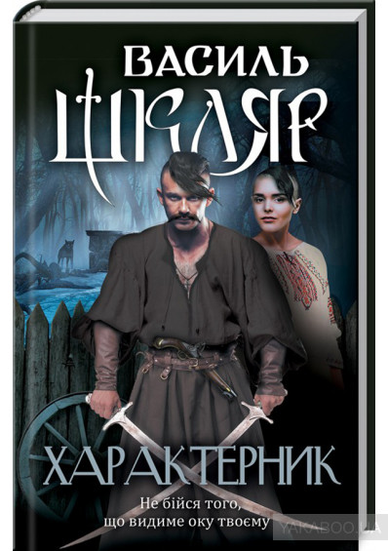**2020**

**1. Шкляр В.** **Характерник** : роман / Василь Шкляр; [дизайнер обкл. Андрій Цепотан]. – Харків : Клуб Сімейного Дозвілля, 2020. – 304 с.

*Кошовий Сірко, кинувши виклик самому цареві, розпочинає велику, вкрай небезпечну гру з Москвою. І треба зробити неможливе, аби в цьому поєдинку зберегти козацьку честь і гідність матері Січі. Хто просуне голову в пащу скаженого звіра?*

**2019**

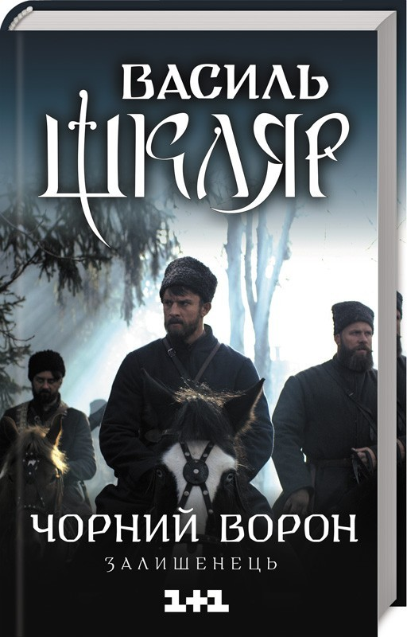**2. Шкляр В. Залишенець. Чорний Ворон** : роман / Василь Шкляр; [літ. ред. Роман Коваль]. – Харків : Клуб Сімейного Дозвілля, 2019. – 432 с.

*«Чорний ворон» – це книга мого життя. Її читали на Майдані, з неї брали позивні й зараз її багато читають на війні. Тоді я відкрив зовсім стерту з нашої пам’яті сторінку – повстанську армію. І окрім того, що, здається, вдалася мені ця книжка художньо, це було ще й історичне відкриття для нашого читача» –* Василь Шкляр.

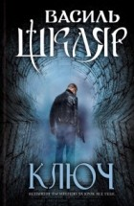 **3.** **Шкляр В**. Ключ : роман / Василь Шкляр; [дизайнер обкл. Андрій Цепотан]. – Харків : Клуб Сімейного Дозвілля, 2019. – 256 с.

*«Одні назвуть цей роман детективом.*

*Другі добачать у ньому твір еротичний.*

*Треті вважатимуть його містичним, окультним або й ритуальним.*

*Усіх, хто шукатиме в цьому романі тільки перше, друге і третє, я прошу його не читати»* – написав автор роману.

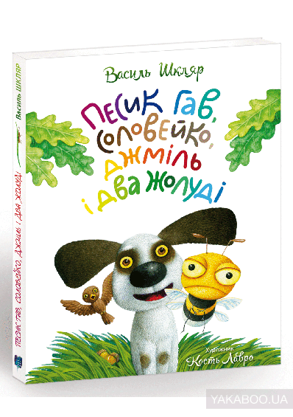**4. Шкляр В.** **Песик Гав, соловейко, джміль і два жолуді** : [оповідання] / Василь Шкляр; [худож. Кость Лавро; перекл. Ірина Головачова; дизайнер Вікторія Дзиндра; Наталя Крістєва]. – Львів : Апріорі, 2019. – 48 с.

Зміст *: «Як Василько до школи ходив»; «Хоробрий»; «Шовковий дощик»; «Василькова таємниця»; «Чи є у мурахи зуби?».*

*Це подарункове видання презентують наймолодшим читачам два видатні митці – письменник Василь Шкляр та художник Кость Лавро.*

*Книжка містить паралельні український та англійський тексти й тому буде не лише цікавою, а й корисною для дітей, які вивчають англійську.*

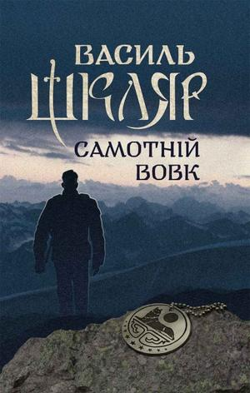**5. Шкляр В.** **Самотній вовк (Елементал)** : роман / Василь Шкляр; [дизайнер обкл. Едуард Новіков]. – Харків : Клуб Сімейного Дозвілля, 2019. – 224 с.

*В основу сюжету лягли реальні події порятунку Алли Дудаєвої (дружини першого президента Чечні), з якою Василь Шкляр знайомий особисто, і саме реальна історія її викрадення з лабет російських спецслужб українцями лягла в основу його роману.*

*«З усіх моїх творів цей вийшов найдинамічнішим й найгостро-сюжетнішим, але не мав великого резонансу. Ми з видавцем подумали, що можливо назва декого відлякує. «Елементал» – важка і не зрозуміла. Читачі думають, що може щось про релігію. Через те вирішили назвати прозоріше», –* каже Василь Шкляр.

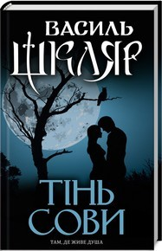**6. Шкляр В.** **Тінь сови** : роман / Василь Шкляр; [передм. Андрій Курков; дизайнер обкл. Андрій Цепотан]. – Харків : Клуб Сімейного Дозвілля, 2019. – 304 с.

*«Цей роман – найгуманніший з усіх написаних Шклярем. Він і читається як класика, і легко роздає на «мудрі цитати» десятки речень. Він і навчає, і підказує, і втішає. Адже там, де є кохання і де є смерть, завжди з’являється Втішання. Втішання – це вияв мудрості» –* відзначив Андрій Курков.

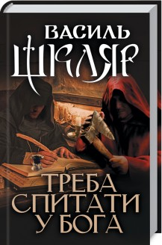 **7**. **Шкляр В.** **Треба спитати у Бога** : новели, есеї, спогади / Василь Шкляр; [дизайнер обкл. Андрій Цепотан]. – Харків : Клуб Сімейного Дозвілля, 2019. – 320 с.

Зміст *: «демон заперечення. Есеї»; «дівчина на полюванні. Оповідання з давньої скрині (1969-1979)»; «боротьба. Розмова Вячеслава Кириленка з Василем Шклярем».*

*Василь Шкляр в інтерв’ю зазначив : «Найближчим часом вийде незвична для мене книжка «Треба спитати у Бога». До неї, зокрема, увійдуть мої спогади-есеї про видатних письменників, яких уже з нами немає і яких я знав дуже близько: Григір Тютюнник, Тарас Мельничук, Ігор Римарук, Ярослав Павуляк... Буде там і низка моїх давніх-давніх, можна сказати, юнацьких оповідань. А також велике інтерв'ю зі мною, яке зробив В'ячеслав Кириленко. Для тих, хто чекає на новий роман, скажу, що я його теж чекаю. Коли буде? Треба спитати у Бога».*

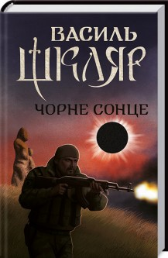

**8.** **Шкляр В.** **Чорне Сонце** : зб. / Василь Шкляр; [худож. Маріанна Пащук]. – Харків : Клуб Сімейного Дозвілля, 2019. – 304 с.

Зміст*: «Чорне Сонце. Дума про братів азовських»; «Танець під чортову дудку»; «Крук – птаха нетутешня»; «Останній шанс Захара Скоробагатька»; «Високі гори у Ялті»; «Цілком таємні історії».*

*Сам Василь Шкляр стосовно героїв «Чорного сонця» зазначив: «Кажуть, герої не вмирають, але я хотів би, дуже хотів би, щоб вони замість бути героями жили. Тут, на землі, вони потрібніші, ніж на небі. Тут є багато такого, чого без них не зробить ніхто».*

**2018**

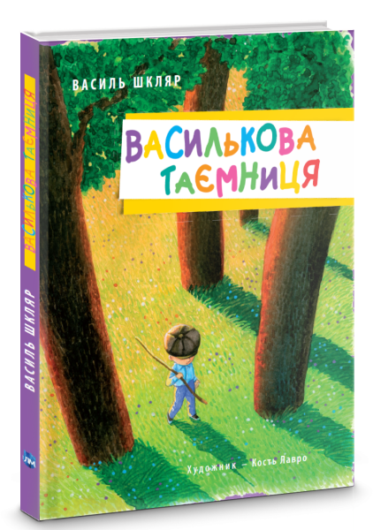**9. Шкляр В.** **Василькова таємниця** : оповідання / Василь Шкляр; [худож. Кость Лавро; ред. Олена Волосевич]. – Львів : Література та мистецтво, 2018. – 84 с.

Зміст: *«Як Василько до школи ходив»; «Соловейкове гніздечко»; «Хоробрий»; «Чи є у мурахи зуби»; «Джміль»; «Шовковий дощик»; «Темної ночі»; «Боягуз»; «Після грози»; «Міцний горішок»; «Помста Баби Яги»; «Василькова таємниця».*

*«Це не казки, не фентезі, не фантастика. Це реалістичні оповідання. Я вважаю, що занадто «перенаселені» наші дитячі книжки жирафами, слонами та всілякими заморськими істотами» –* зазначив Василь Шкляр.

**10. Шкляр В.** **Залишенець. Чорний Ворон :** роман / Василь Шкляр; [літ. ред. Роман Коваль]. – 4-те вид. – Харків : Клуб Сімейного Дозвілля, 2018. – 432 с.

**11. Шкляр В.** **Ключ** : роман / Василь Шкляр; [дизайнер обкл. Андрій Цепотан]. – Харків : Клуб Сімейного Дозвілля, 2018. – 256 с.

**12. Шкляр В.** **Самотній вовк (Елементал)** : роман / Василь Шкляр; [дизайнер обкл. Едуард Новіков]. – Харків : Клуб Сімейного Дозвілля, 2018. – 224 с.

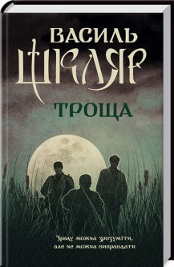**13. Шкляр В.** **Троща** : роман / Василь Шкляр; [худ. ред. Ю. О. Дзекунова]. – Харків : Клуб Сімейного Дозвілля, 2018. – 416 с.

Фронтмен гурту «KOZAK SYSTEM» Іван Леньо був одним із перших «рецензентів» твору: *«Мені цей роман Василь скинув в електронному вигляді. Я був одним з перших, хто читав, так би мовити, «рукопис». Вразила мене книга так, що я передзвонив Василеві, багато йому наговорив хорошого… І до сьогодні вважаю одним із знакових романів – саме «Трощу».*

**14. Шкляр В.** **Чорне Сонце** : зб. / Василь Шкляр; [худож. Маріанна Пащук]. – 2-ге вид. – Харків : Клуб Сімейного Дозвілля, 2018. – 304 с.

Зміст*: «Чорне Сонце. Дума про братів азовських»; «Танець під чортову дудку»; «Крук – птаха нетутешня»; «Останній шанс Захара Скоробагатька»; «Високі гори у Ялті»; «Цілком таємні історії».*

**15.** **Шкляр В.** **Чорний Ворон** : роман / Василь Шкляр; [літ. ред. Роман Коваль]. – 4-те вид. – Харків : Клуб Сімейного Дозвілля, 2018. – 432 с.

**2017**

**16. Шкляр В.** **Помста Баби Яги=Shkliar Vasyl. Baba Yaga`s revenge** : оповідання / Василь Шкляр; [худож. Кость Лавро; перекл. Ірина Головачова; дизайнер Вікторія Дзиндра]. – Львів : Апріорі, 2017. – 76 с.

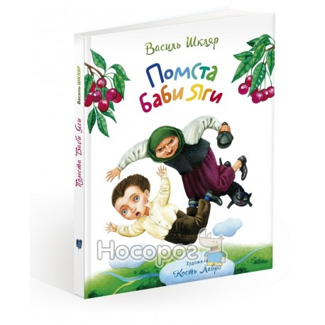Зміст *: «Темної ночі»; «Боягуз»; «Після грози»; «Міцний горішок»; «Помста Баби Яги»*

*Збірку «Помста Баби Яги» зручно і цікаво використо-вувати в якості навчального посібника – автор, дбаючи про пізнання дітьми навколишнього світу, розмістив у книзі текст казки англійською мовою. Тепер навчання стає набагато яскравішим! Кожне українське речення тут має дослівний англійський переклад.*

**17.** **Шкляр В. Троща** : роман / Василь Шкляр; [худож. ред. Ю. О. Дзекунова] – Харків : Клуб Сімейного Дозвілля, 2017. – 417 с.

**2016**

**18. Шкляр В.** **Чорне Сонце** : зб. / Василь Шкляр; [худож. Маріанна Пащук]. – Харків : Клуб Сімейного Дозвілля, 2016. – 304 с.

Зміст *: «Чорне Сонце. Дума про братів азовських»; «Танець під чортову дудку»; «Крук – птаха нетутешня»; «Останній шанс Захара Скоробагатька»; «Високі гори у Ялті»; «Цілком таємні історії».*

**2015**

**19. Шкляр В.** **Ключ** : роман / Василь Шкляр; [гол. ред. С. С. Скляр]. – 3-тє вид. – Харків : Клуб Сімейного Дозвілля, 2015. – 256 с.

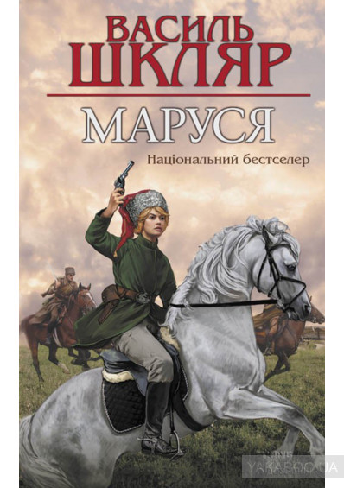**20. Шкляр В.** **Маруся** : роман / Василь Шкляр; [гол. ред. С. С. Скляр; дизайнер обкл. Ю. Дзекунова]. – Харків : Клуб Сімейного Дозвілля, 2015. – 320 с.

*«До хати його пропустила дівчина в білій кофтині, вишитій на грудях і рукавах червоним та чорним хрестиком. Це вперше він побачив її без шапки, побачив гладенько зачесане на проділ волосся, заплетене в тугу золотисту косу, що спадала на груди через плече. На тонкій шиї червоніли коралі зі срібними дукачами»* – письменник про головну героїню роману.

**21. Шкляр В.** **Чорне Сонце** : зб. / Василь Шкляр; [худож. Маріанна Пащук]. – Харків : Клуб Сімейного Дозвілля, 2015. – 304 с.

Зміст *: «Чорне Сонце. Дума про братів азовських»; «Танець під чортову дудку»; «Крук – птаха нетутешня»; «Останній шанс Захара Скоробагатька»; «Високі гори у Ялті»; «Цілком таємні історії».*

**2014**

**22. Шкляр В.** **Маруся** : роман / Василь Шкляр; [гол. ред. С. С. Скляр; дизайнер обкл. Ю. Дзекунова]. – Харків : Клуб Сімейного Дозвілля, 2014. – 320 с.

**23.** **Шкляр В.** **Тінь сови** : роман / Василь Шкляр; [передм. А. Курков]. – Київ : Ярославів Вал, 2014. – 304 с.

**2013**

**24. Шкляр В.** **Залишенець. Чорний Ворон** : роман / Василь Шкляр; [літ. ред. Роман Коваль; худож. оформ. Ростислав Лужецький]. – Харків : Клуб Сімейного Дозвілля, 2013. – 384 с.

**25. Шкляр В.** **Ключ** : роман / Василь Шкляр; [гол. ред. С. С. Скляр]. – 2-е вид. – Харків : Клуб Сімейного Дозвілля, 2013. – 256 с.

**2010**

**26. Шкляр В.** **Залишенець. Чорний Ворон** : роман / Василь Шкляр; [літ. ред. Роман Коваль]. – Харків : Клуб Сімейного Дозвілля, 2010. – 384 с.

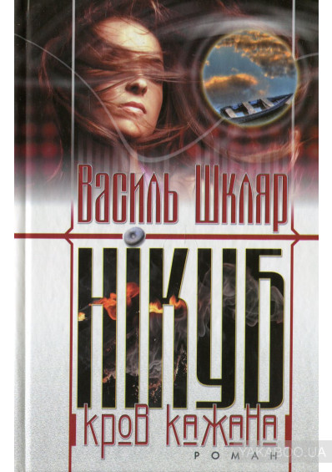**27. Шкляр В.** **Нікуб (Кров кажана)** : роман / Василь Шкляр; [худож.-оформ. І. Женченко]. – Київ : Ярославів Вал, 2010. – 256 с.

Зміст : *«Частина перша – Ідеальне вбивство»; «Частина друга – Голос Одуда»; «Частина третя – Камінь зради».*

*«Кров кажана» перехоплює подих. Це «страшний» епатажний роман, який спровокує чимало «офіційних» претензій до автора. Похмура містика, відверта еротика, божевільна кримінальна історія…*

**2009**

**28. Шкляр В.** **Чорний Ворон :** роман / Василь Шкляр; [літ. ред. Роман Коваль; худож. оформл. Ростислав Лужецький]. – Київ : Ярославів Вал, 2009. – 356 с.

**2003**

**29. Шкляр В.** **Кров кажана** : роман / Василь Шкляр; [худож. оформ. І. Женченко]. – Львів : Кальварія, 2003.– 220 с.

**1990**

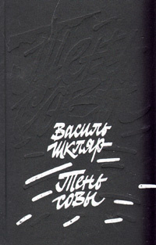**30. Шкляр В.** **Тень совы** / Василь Шкляр; [авторизов. перевод с укр. Владимира Золотухина; худож. Ирина Френкель]. – Москва : Сов. писатель, 1990.– 528 с.

Содержание : *«Тень совы : роман»; повести: «Стороною дождик идет», «Течет речка-невеличка», «Муляж»; рассказы : «Ворон – птица нездешняя», «Турецкая ничья», «Простая арифметика», «После грозы», «На гастролях», «Кислая земляника», «Девушка на охоте», «Поздний цвет», «Нечаянно подслушанный разговор», «Моя Ганя не такая…», «На третью осень», «По секрету», «Парамон-Парамоша», «Долг», «Лотерея», «Мать звала Семеном», «К Пахому», «Высокие горы в Ялте».*

**1989**

**31. Шкляр В.** **Ностальгія** : роман / Василь Шкляр; [передм. М. Слабошпицького]. – Київ : Молодь, 1989. – 256 с.

*«Ностальгія» — це туга під льодовиком стагнації за кращими часами. «Ностальгія» — це туга героя за повноцінним життям. «Ностальгія» — це один із діагнозів суспільству, в якому волею долі приречені існувати персонажі роману» –* Михайло Слабошпицький про роман.

**Переклади**

**2017**

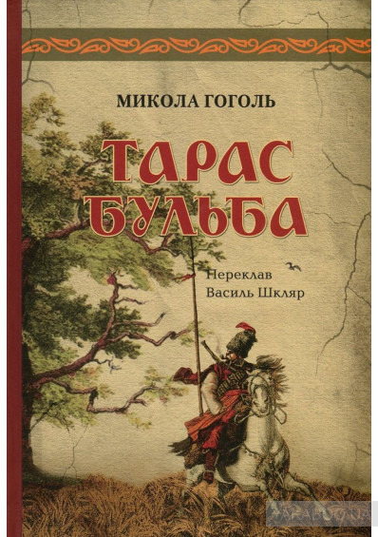

**\*32. Гоголь М.** **Тарас Бульба** : іст. повість / Микола Гоголь; [перекл. Василь Шкляр; іл. : Ілля Рєпін, Сергій Васильківський, Олександр Бубнов, Опанас Сластіон]. – Львів : Апріорі, 2017. – 152 с.

*Український переклад здійснено за першотвором, який побачив світ 1835 року у збірці Миколи Гоголя «Миргород». Ця перша редакція повісті невідома широкому читацькому загалу, оскільки було канонізовано її другий варіант, надрукований 1842 року. Читаймо «Тараса Бульбу», який не згорів. Вам також може сподобатись…*

**2010**

***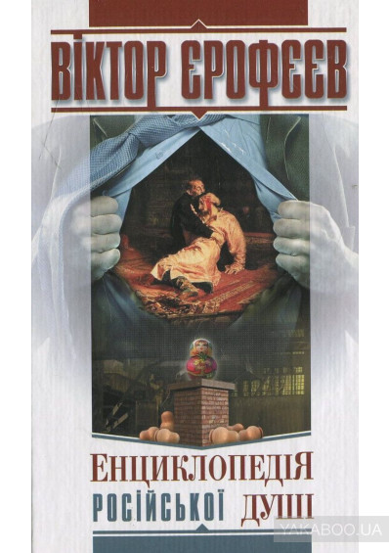*33. Єрофєєв В**. **Енциклопедія російської душі** : роман / Віктор Єрофєєв; [перекл. Василь Шкляр; худож. оформ. І. В. Женченко]. – Київ : Ярославів Вал, 2010. – 224 с.

Зміст : *«Я тобі кохаю»; «Досліди»; «П`ятизірковий морг»; «Із сірим усе гаразд»*

*«Я Єрофєєва переклав із поваги до його позиції – аби його підтримати. І потім, українцям цей текст буде цікавий» – зауважив Василь Шкляр.*

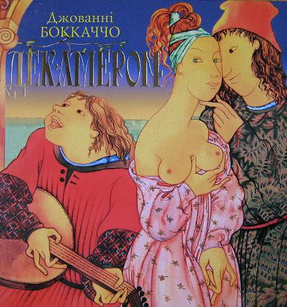**\*34. Боккаччо Д**. **Декамерон** : новели / Джованні Боккаччо; [інтерпретація Василя Шкляра; іл. Людмила Корж-Радько]. – Київ : Дніпро, 2006. – 104 с.

*На титулі – підзаголовок: “Українська версія суспільно шкідливих оповідок, які розхитують підвалини моралі, а, проте, навчають життєвого оптимізму”.*

*«Це мій Декамерон. Зі ста новел Боккаччо я вибрав 30 найкращих. Перекладаючи їх, намагався уникати буквалізму, писав так, як мав би побачити твори Боккаччо наш сучасник» – сказав Василь Шкляр.*

**Інтерв’ю з В. Шклярем**

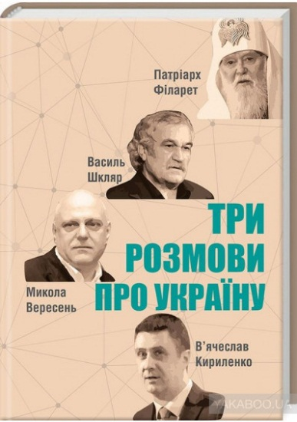**2018**

**\*35. Шкляр В. Боротьба** : [інтерв’ю В’ячеслава Кириленка з Василем Шклярем] // Три розмови про Україну / Патріарх Київський та всієї Руси-України Філарет, Василь Шкляр, Микола Вересень, В’ячеслав Кириленко; [автор ідеї та упоряд. В’ячеслав Кириленко]. – Харків, 2018. – С. 93–153.

**2017**

**36. Шкляр В. Нам бракувало літератури, яка творить націю** / [інтерв’ю Тетяни Терен з Василем Шклярем] // RECвізити : антол. письмен. голосів / Тетяна Терен, Василь Шкляр; [світлини Олександр Хоменко; дизайн обкл. : Оксана Йориш, Тетяна Омельченко; гол. ред. Мар'яна Савка]. – Львів : Вид-во Старого Лева, 2017. – Кн. 3. – С. 260–287.

**2015**

**37. Шкляр Василь** : **«Голос крові сильніший за ядерну зброю»** / інтерв'ю з Василем Шклярем; спілкувалася Наталія Куліш // Слово Просвіти. – 2015. – 29 січ.-4 лют.(№4). – С. 3.

**38. Василь Шкляр** : **«Наша Небесна сотня виграла третю світову війну...»** / інтерв'ю з Василем Шклярем, спілкувалася Людмила Черняк // Слово Просвіти. – 2015.– 19-25 лют. – С. 9.

**2012**

**39. Шкляр Василь.** **Інша нація за таких апокаліпсичних випробувань давно щезла б з лиця землі** / інтерв'ю з Василем Шклярем, спілкувалася Климончук Оксана // Укр. Слово. – 2012. – 25-31 січ.(№ 4). – С. 12.

**\*40. Василь Шкляр :** **«Українців об'єднає почуття людської і національної гідності»** / інтерв’ю з Василем Шклярем, спілкувалася Оксана Климончук // Літератур. Україна. – 2012. – 2 лют. – С. 14.

**2011**

**\*41. Василь Шкляр :** **Про 20-ті роки ХХ століття ми знаємо менше, ніж про Київську Русь** / спілкувалися з Василем Шклярем Марія Томак, Надія Тисячна, Олег Коцарев // День. – 2011. – 30 берез. – С. 7.

**\*42. Василь Шкляр** **: «Українофоби знайшли в моєму романі навіть порнографію»** / інтерв’ю з Василем Шклярем, спілкувалася Оксана Климончук // Літератур. Україна. – 2011.– 10 берез. – С. 4.

**43. Шкляр Василь** : **«Безнастанна боротьба – це вже спосіб нашого існування»** / інтерв'ю з В. Шклярем, спілкувалася Марія Кучеренко // Слово Просвіти. – 2011. – 21–27 квіт. (№16). – С. 8.

**44. Шкляр В**. **Під сузір'ям Великого Воза** / Василь Шкляр // Посмішка чорного кота : гобі, забобони, анекдоти : [зб.] / [упоряд. М. Ф. Слабошпицький; ред. В. Ф. Гужва; дизайнер, верстка С. В. Тарасенко]. – Київ : Ярославів Вал, 2011. – С. 508 – 515.

**45. Шкляр Василь** : **У романі я назвав речі своїми іменами :** [в редакції газети «День» відбулась зустріч з письменником Василем Шклярем] / Шкляр Василь, Коцарев Олег // День. – 2011. – 22 берез. – С. 2.

**2010**

**46. Шкляр В.** : **Дещо про себе** / Василь Шкляр // Одкровення в кафе «Пегас» : письменники про себе, анекдоти, кулінарні рецепти : [зб.] / [упоряд. М. Ф. Слабошпицький; ред. В. Ф. Гужва; худож. В. В. Кузьменко]. – Київ : Ярославів Вал, 2010. – С. 405-409.

**47. Шкляр В.** **[Відповіді письменника на анкету «Письменництво: важкий хрест чи лавровий вінець?»]** / Василь Шкляр // Письменництво: важкий хрест чи лавровий вінець? : анкета / [упоряд. Василь Бондар]. – Київ : Ярославів Вал, 2010. – С. 75-82.

**\*48. Василь Шкляр :** **«Шукаю слідів Марусі**» / [інтерв’ю з В. Шклярем, спілкувався Сергій Козак] // Літератур. Україна. – 2010. – 14 жовт. – С.1, 3.

**2006**

**\*49. Шкляр Василь** : **Жити в Україні й вимагати для себе персональної державної мови – це чистісінький тваринний примітивізм** / [інтерв’ю з Василем Шклярем, спілкувалася Вікторія Стах] // Україна молода. – 2006. – 22 верес. – С. 18-19.

**Публікації В. Шкляра**

**у періодичних виданнях**

**2018**

**50. Шкляр В.** **Треба спитати у Бога** : [про творчість Я. Павуляка] / Василь Шкляр // Літератур. Україна. – 2018. – 31 трав.(№21). – С. 12.

**2017**

**51. Шкляр В.** **Ще одна таємниця отамана Чорного Ворона** / Василь Шкляр // Козацький край. – 2017. – 28 квіт.(№5). – С. 5.

**52. Шкляр В.** **Ще одна таємниця відомого отамана з Черкащини** : [отаман Іван Черноусов (Чорний Ворон)] / Василь Шкляр // Нова Молодь Черкащини. – 2017. – 17 трав.(№20). – С. 9.

**2012**

**\*53. Шкляр В.** **Він написав, щоб нас було більше, або Десять новел старшини Армії УНР** : [про книгу Л. Мосендза «Людина покірна»] / Василь Шкляр // Укр. Слово. – 2012. – 21-27 берез.(№12). – С. 16.

**54. Шкляр В.** **Він писав, щоб нас було більше, або Десять новел старшини Армії УНР** : [про книгу Л. Мосендза «Людина покірна»] / Василь Шкляр // Літератур. Україна. – 2012. – 3 трав.(№18). – С. 7.

**55. Шкляр В.** **«Я, син землі, встаю із праху», або Портрет художників в інтер'єрі Української революції** : [рецензія на висунуту на здобуття Національної премії ім. Тараса Шевченка книжку Романа Коваля «Михайло Гаврилко : і стеком, і шаблею»] / Василь Шкляр // Козацький край. – 2012. – 27 груд.(№23). – С. 5.

**56. Шкляр В.** **«Я, син землі, встаю із праху», або Портрет художника в інтер'єрі Української революції** : [про кн. Романа Коваля «Михайло Гаврилко : і стеком, і шаблею»] / Василь Шкляр // Літератур. Україна. – 2012. – 13 груд.(№48). – С. 10.

**2010**

**\*57. Шкляр В.** **Усе про край, що дав пророка** : [нотатки на берегах історико-етнограф. дослідження «Шевченків край» («Наукова думка», 2009)] / Василь Шкляр // Літератур. Україна. – 2010. – 11 лют.(№5). – С. 5.

**2009**

**58. Шкляр В.** **Тінь Веремія** : [фрагменти з роману «Залишенець»] / Василь Шкляр // Кур'єр Кривбасу. – 2009. – трав.-черв.(№5/6). – С. 162-207.

**59. Шкляр В**. **Суд** : [уривок із роману «Чорний ворон»] / Василь Шкляр // Літератур. Україна. – 2009. – 12 листоп.(№37). – С. 4.

**60. Шкляр В.** Чорний ворон : [роман] / Василь Шкляр // Сучасність. – 2009. – №9. – С.37-141; 2009. – №10. – С.21-132; 2009. – №11. – С. 18-134.

**2008**

**\*61. Шкляр В.** **Літописець вільного козацтва** : [життєві випробування Михайла Іванченка] / Василь Шкляр // Літератур. Україна. – 2008. – 20 листоп.(№ 45). – С. 4.

**\*62. Шкляр В. Чорний ворон** : [фрагменти з роману] / Василь Шкляр // Сучасність. – 2008. – № 1/2. – С. 150-159.

**\*63.** [**Шкляр В**](http://e-cat.scilib.chnu.edu.ua/cgi/irbis64r_12/cgiirbis_64.exe?LNG=&Z21ID=&I21DBN=SKS_PRINT&P21DBN=SKS&S21STN=1&S21REF=&S21FMT=fullw_print&C21COM=S&S21CNR=&S21P01=0&S21P02=1&S21P03=A=&S21STR=%D0%A8%D0%BA%D0%BB%D1%8F%D1%80,%20%D0%92%D0%B0%D1%81%D0%B8%D0%BB%D1%8C)**.** **Чорний ворон** : [фрагменти з роману «Залишенець»] / Василь Шкляр // Сучасність. – 2008. – № 8. – С. 84-116.

**2002**

**\*64. Шкляр В.** **Елементал** : [роман] / Василь Шкляр // Сучасність. – 2002. – №2. – С. 6-85.

**\*65. Шкляр В.** **Кров кажана** : [роман] / Василь Шкляр // Сучасність. – 2002. – №12. – С. 9-51.

**Про Василя Шкляра**

**2020**

**66. Соколовська Л. Шкляр : «Я сказав би Василю Симоненку: будь обережний, бо сьогодні тебе так само можуть убити за мову»** : [на урочистостях у філармонії з нагоди 85-річчя від дня народж. В. Симоненка була вручена Всеукр. літератур. премія В. Симоненка за 2019 рік – в т. ч. В. Шкляру] / Лариса Соколовська // Черкас. край. – 2020. – 15 січ.(№3). – С. 1,6.

**67. Топчій А. «Народ мій є, народ мій завжди буде…»** : [ушанування 85-річчя з дня народж. В. Симоненка, в т. ч. вручення Симоненківської премії 2019 р. Василю Шкляру] / Алла Топчій // Літератур. Україна. – 2020. – 1 лют.(№3/4). – С. 2.

**2019**

**68. Поліщук В. Лауреати премії ім. В. Симоненка :** конкурси, фестивалі, премії : [в номінації «За кращий художній твір» – В. Шкляр, за роман «Троща»] / В. Поліщук // Літератур. Україна. – 2019. – 21 груд.(№47/48). – С. 9.

**69. Поліщук В. На Симоненківську премію** : [претенденти на премію 2019 року, в т. ч. Шкляр Василь – за роман «Троща»] / В. Поліщук // Слово Просвіти. – 2019. – 31 жовт.-6 листоп.(Ч. 44). – С. 13.

**2017**

**70. Василь Шкляр:** **«Україна буде тільки в тих межах, де буде територія її духу, її культури, її інформаційний простір, її мова…»** : [10 червня виповнилося 65 років Василю Шкляру] // Козацький край. – 2016. – 17 черв.(№7). – С. 2.

**71. Вихор А.** **Осмислення історичної правди у творі Василя Шкляра «Чорний ворон» (Залишенець)** : [дослідження] / Анна Вихор, Владислав Кромкач // Дивослово. – 2017. – №12. – С. 53-55.

**72. Звенигора Я.** **У Холодному Яру постане «хрест волі» на честь козацької і військової слави** : [Василь Шкляр буде у складі ради, що займатиметься зведенням комплексу] / Ярослав Звенигора // Козацький край. – 2017. – 23 черв. – С. 2.

**2016**

**73. «Чорне сонце» Шкляра висунуто на здобуття літературної премії ім. Тодося Осьмачки** // Козацький край. – 2016. – 20 квіт.(№3). – С. 3.

**2013**

**74. Кокотюха** **А.** **Масова література в Україні як інтелектуальний продукт для обраних** : [в т.ч. про Василя Шкляра] / А. Кокотюха // Укр. культура. – 2013. – №11. – С. 38-39.

**2012**

**75. Бондаренко. С.** **Золотий ключ Василя Шкляра** : [десяте перевид. роману Василя Шкляра «Ключ»] / Станіслав Бондаренко // Літератур. Україна. – 2012.– 12 лип. – С. 14.

**2011**

**76. Квітка. О.** **«Чорний ворон» : високий політ** : [творча зустріч Василя Шкляра із шанувальниками] / Олена Квітка // Літератур. Україна. – 2011. – 14 лип. – С. 3.

**\*77. Когут О. Політ над гніздом "Чорного ворона"** / О. Когут // Культура і життя. – 2011.– 3 берез. – С. 10.

**78. Крим А. Бенкет шакалів над розтерзаною українською літературою** : [про роман «Чорний ворон»] / Анатолій Крим // Літератур. Україна. – 2011. – 17 берез. – С. 1, 3.

**\*79. Крутивус З.** **Знак з того світу : «Чорний ворон» («Залишенець») Василя Шкляра – коректна відповідь недругам України** / Зіновій Крутивус // Березіль. – 2011. –№3/4. – С. 180-185.

**\*80. Лєсной В. Читаючи Шкляра: чому та українська Україна програла** / В. Лєсной // День. – 2011. – 24-25 черв. – С. 7.

**\*81. Миколаєнко А.** **«Чорний ворон» : сигнал для суспільства** / А. Миколаєнко // Літератур. Україна. – 2011. – 3 лют. – С. 3.

**82. Наєнко. М.** **Ще про «Чорного ворона» і вороння...** : [про роман Василя Шкляра] / Михайло Наєнко // Літератур. Україна. – 2011. – 17 берез. – С. 4.

**83. Панькова Н.** **Презентація роману Василя Шкляра «Чорний ворон» :** [урок-ретроспектива] / Надія Панькова, Ольга Савченко // Дивослово. – 2011. – №6. – С. 26-30.

**84. Пастух. Б.** **Замість хреста – калина** : [про роман Василя Шкляра «Залишенець»] / Богдан Пастух // Дивослово. – 2011. – №6. – С.31-33.

**85. Шевченківську премію з літератури отримає Василь Шкляр** : [роман «Залишенець» (Чорний ворон) відзначено найвищою літератур. нагородою] // Літератур. Україна. – 2011. – 17 лют. – С. 1.

**2010**

**\*86.** [**Голобородько Я.**](http://e-cat.scilib.chnu.edu.ua/cgi/irbis64r_12/cgiirbis_64.exe?LNG=&Z21ID=&I21DBN=SKS_PRINT&P21DBN=SKS&S21STN=1&S21REF=&S21FMT=fullw_print&C21COM=S&S21CNR=&S21P01=0&S21P02=1&S21P03=A=&S21STR=%D0%93%D0%BE%D0%BB%D0%BE%D0%B1%D0%BE%D1%80%D0%BE%D0%B4%D1%8C%D0%BA%D0%BE,%20%D0%AF.) **«Чоловіча» проза Василя Шкляра** / Я. Голобородько // Вісник Національної академії наук України. – 2010. – №4. – С. 57-63.

**\*87. Долженкова І.** **Останній романтик :** [про В. Шкляра] / Інна Долженкова // Сучасність. – 2010. – №3. – С.186-193.

**\*88.** [**Кузів М**](http://e-cat.scilib.chnu.edu.ua/cgi/irbis64r_12/cgiirbis_64.exe?LNG=&Z21ID=&I21DBN=SKS_PRINT&P21DBN=SKS&S21STN=1&S21REF=&S21FMT=fullw_print&C21COM=S&S21CNR=&S21P01=0&S21P02=1&S21P03=A=&S21STR=%D0%9A%D1%83%D0%B7%D1%96%D0%B2,%20%D0%9C%D0%B0%D1%80%D1%82%D0%B0)**.** **Вертайтесь росою**... : [про роман «Чорний ворон»] / Марта Кузів // Дзвін. – 2010. – №5/6. – С. 151-152.

**\*89. Пастух Б.** **Вигодувана кров'ю воля** : [рецензія на кн. Шкляра В. «Чорний Ворон»] / Богдан Пастух // Дзвін. – 2010. – №1. – С. 139-142.

**2008**

**\*90. Голобородько Я.** **Енергетика Шаоліня :** Василь Шкляр – майстер енігматичного сюжетного екстриму в різних жанрово-проблемних упаковках / Ярослав Голобородько // Сучасність. – 2008. – №8. – С. 117-122.

**2004**

**\*91. Герасименко. Н.** **Кров з перцем та сіллю** : [відгук на роман «Кров кажана»] / Ніна Герасименко // Слово і час. – 2004. – №2. – С. 54-56.

**\*92. Скорина Л.** У**країнський бестселер : третя спроба Василя Шкляра** : [рецензія на роман «Кров кажана»] / Людмила Скорина // Березіль. – 2004. – №7/8. – С. 177-182.

**Інтернет-видання**

**93. «Василь Шкляр**: **українцем бути невигідно в українській державі»** : [інтерв’ю з Василем Шклярем; спілкувався Роман Скрипін] [Електронний ресурс] // Радіо Свобода : сайт. – Електрон. текст. дані. – Режим доступу : <https://www.radiosvoboda.org/a/16799351.html> (дата звернення: 23.05.2020). – Назва з екрана.

**94. Василь Шкляр :** [інтерв’ю з Василем Шклярем] [Електронний ресурс] // Клуб сімейного дозвілля : сайт. – Електрон. текст. дані. – Режим доступу <https://bookclub.ua/read/shklyar/> (дата звернення: 23.05.2020). – Назва з екрана.

**95. Василь Шкляр** : [біографія] [Електронний ресурс] // BOOXTERS : інтелектуальна спільнота : сайт. – Електрон. текст. дані. – Режим доступу : <https://booxters.com/authors/vasil-shklyar> (дата звернення : 23.05.2020). – Назва з екрана.

**96. Василь Шкляр** : [про письменника] [Електронний ресурс] // Письменники України : сайт. – Електрон. текст. дані. – Режим доступу : <http://www.writers.in.ua/writer/vasyl-shkliar/> (дата звернення : 23.05.2020). – Назва з екрана.

**97. Василь Шкляр** **озвучив історичні коментарі до фільму, знятого за мотивами його роману** [Електронний ресурс] // Державне агентство України з питань кіно : сайт. – Електрон. текст. дані. – Режим доступу : <http://dergkino.gov.ua/ua/news/show/2260/vasil_shklyar_ozvuchiv_istorichni_komentari_do_filmu_znyatogo_za_motivami_yogo_romanu.html> (дата звернення : 23.05.2020). – Назва з екрана.

**98. Василь Шкляр** **розповів кіровоградським спецназівцям про «Чорне сонце» і «Азов»** (ФОТО) [Електронний ресурс] // ПЕРША ЕЛЕКТРОННА ГАЗЕТА : сайт. – Електрон. текст. дані. – Режим доступу : <https://persha.kr.ua/news/showbiz/59800-vasil-shklyar-rozpoviv-kirovogradskim-spetsnazivtsyam-pro-chorne-sontse-i-azov-foto/> (дата звернення : 23.05.2020). – Назва з екрана.

**99. З`явився список претендентів на Симоненківську премію 2019 року** : [в т. ч. Шкляр В.] [Електронний ресурс] : // Прочерк. Про це говорять Черкаси : сайт. – Електрон. текст. дані. – Режим доступу : <https://procherk.info/news/7-cherkassy/76629-zjavivsja-spisok-pretendentiv-na-simonenkivsku-premiju-2019-roku> (дата звернення : 23.05.2020). – Назва з екрана.

**100. Карпенкова Н.** **Василь Шкляр — автор, чиїх книжок найбільше викрали з магазинів** : [книжкова толока у м. Стрий] / Наталія КАРПЕНКОВА [Електронний ресурс] // рекламно-інформаційна газета Фортуна : сайт. – Електрон. текст. дані. – Режим доступу : <https://fortuna-gazeta.com.ua/articles/%D0%B2%D0%B0%D1%81%D0%B8%D0%BB%D1%8C-%D1%88%D0%BA%D0%BB%D1%8F%D1%80-%D0%B0%D0%B2%D1%82%D0%BE%D1%80-%D1%87%D0%B8%D1%97%D1%85-%D0%BA%D0%BD%D0%B8%D0%B6%D0%BE%D0%BA-%D0%BD%D0%B0%D0%B9%D0%B1/> (дата звернення : 23.05.2020). – Назва з екрана.

**101. Поліщук К.** **Василь Шкляр. «Ключ», «Чорний Ворон»: жанрові особливості романів. Частина 1. Творча біографія письменника** / Кирило Поліщук [Електронний ресурс] // Інформаційний портал ГРЕЧКА : сайт. – Електрон. текст. дані. – Режим доступу <https://gre4ka.info/blog/entry/vasyl-shkliar-kliuch-chornyi-voron-zhanrovi-osoblyvosti-romaniv-chastyna-1-tvorcha-biohrafiia-pysmennyka> (дата звернення: 23.05.2020). – Назва з екрана.

**102. У Черкасах два митці стали лауреатами Симоненківської премії** : [в т. ч. Шкляр В.] [Електронний ресурс] // zmi.ck.ua : сайт. – Електрон. текст. дані. – Режим доступу : <http://zmi.ck.ua/cherkassy/u-cherkasah-dva-mitts-stali-laureatami-simonenkvsko-prem.html> (дата звернення : 23.05.2020). – Назва з екрана.

**103. Шкляр Василь Миколайович** : біографія [Електронний ресурс] // УкрЛіб : Бібліотека Української Літератури : сайт. – Електрон. текст. дані. – Режим доступу <https://www.ukrlib.com.ua/bio/printit.php?tid=5171> (дата звернення: 23.05.2020). – Назва з екрана.

**Іменний покажчик**

**До іменного покажчика включені прізвища авторів,**

**укладачів та всі імена, що згадуються в описах та анотаціях до видань. Якщо номер бібліографічного опису взято в круглі дужки – це означає, що документ розповідає**

**про дану особу.**

**Б**оккаччо Д. – 34

Бондар В. – 47

Бондаренко С. – 75

Бубнов О. – 32 (іл.)

**В**асильківський С. – 32 (іл.)

Вересень М. – 35

Вихор А. – 71

Волосевич О. – 9 (ред.)

**Г**ерасименко Н. – 91

Гоголь М. – 32

Голобородько Я. – 86,90

Головачова І. –

4,16 (перекл.)

Гужва В. – 44, 46 (ред.)

**Д**зекунова Ю. –

13,17,20,22 (дизайнер)

Дзиндра В. – 4,16 (дизайнер)

Долженкова І. – 87

Дудаєва А. – (5)

**Є**рофєєв В. – 33

**Ж**енченко І. –

27,29,33 (худож.-оформ.)

**З**венигора Я – 72

Золотухін В. – 30 (перекл.)

**Й**ориш О. – 36 (дизайнер обкл.)

**І**ванченко М. – (61)

**К**арпенкова Н. – 100

Квітка О. – 76

Кириленко В. – 7,35

Климончук О. – 39,40,42

Коваль Р. – 2,10,15,24,26,28 (55,56) (літ. ред.)

Когут О. – 77

Козак С. – 48

Кокотюха А. – 74

Корж-Радько Л. – 34

Коцарев О. – 41,45

Крим А. – 78

Крістєва Н. – 4 (дизайнер)

Кромкач В. – 71

Крутивус З. – 79

Кузів М. – 88

Кузьменко В. – 46

Куліш Н. – 37

Курков А. – 6,23

(авт. передм.)

Кучеренко М. – 43

**Л**авро К. – 4,9,16 (худож.)

Леньо І. – 13

Лєсной В. – 80

Лужецький Р. –

24,28 (худож.-оформ.)

**М**аруся – (20,22,48)

Мельничук Т. – (7)

Миколаєнко А. – 81

Мосендз Л. – (53,54)

**Н**аєнко М. – 82

Новіков Е. –

5,12 (дизайнер обкл.)

**О**мельченко Т. –

36 (дизайнер обкл.)

**П**авуляк Я. – (7,50)

Панькова Н. – 83

Пастух Б. – 84,89

Пащук М. –

8,14,18,21 (худож.)

Поліщук В. – 68,69

Поліщук К. – 101

**Р**єпін І. – 32 (іл.)

Римарук І. – (7)

**С**авка М. – 36 (гол. ред.)

Савченко О. – 83

Симоненко В. –

(66-69,99,102)

Скляр С. – 19,20,22,25

Скорина Л. – 92

Скоробагатько З. – (8,14,16,21)

Скрипін Р. – 93

Слабошпицький М. – 31, 44,46 (авт. передм., упоряд.)

Сластіон О. – 32 (іл.)

Соколовська Л. – 66

Стах В. – 49

**Т**арас Бульба – (32)

Тарасенко С. –

44 (дизайнер, верстка)

Терен Т. – 36

Тисячна Н. – 41

Тодось Осьмачка – (73)

Томак М. – 41

Топчій А. – 67

Тютюнник Г. – (7)

**Ф**іларет, Патріарх Київський та всієї Руси-України – 35

Френкель И. – 30 (худож.)

**Х**оменко О. – 36 (світлини)

**Ц**епотан А. – 1,3,6,7,11 (дизайнер обкл.)

**Ч**ерняк Л. – 38

Черноусов І. –

(див. Чорний ворон)

Чорний ворон – (2,10,15,24,26,28,51,52,59, 60,62,71,76-79,8183,85,

88,89,101)

**Ш**евченко Т. – (55,85)

Шкляр В. – 1-7,8-65,70,

93-98,(7,66-69,72-76,80,82-87,89,90,92,99-103)

**S**hkliar Vasyl –

див. Шкляр В.

**З м і с т**

Від укладача 3

Лауреат Симоненківської премії 2019 року 4

Відзнаки 8

Колеги по перу вважають 11

Бібліографія 15

Книги В. Шкляра 15

Переклади 25

Інтерв’ю з В. Шклярем 26

Публікації В. Шкляра у

періодичних виданнях 29

Про Василя Шкляра 31

Інтернет-видання 35

Іменний покажчик 38

*Науково-виробниче видання*

*Культовий письменник.*

*Василь Шкляр*

Біобібліографічний нарис

Укладачка Оксана Володимирівна Шульга

Редакторка Н. Філахтова

Комп'ютерний набір,

комп’ютерна верстка О. В.Шульга

Художнє оформлення Н. І. Іваницька

Підписано до друку 10.06.19 р.

Видавець:

Комунальний заклад «Обласна бібліотека для юнацтва

імені Василя Симоненка» Черкаської обласної ради

18000 м. Черкаси,

вул. Надпільна, 285

Е-mail: [oub_symonenko@ukr.net](mailto:oub_symonenko@ukr.net)

[oub_metod@ukr.net](mailto:oub_metod@ukr.net)

[www.symonenkolib.ck.ua](http://www.symonenkolib.ck.ua)